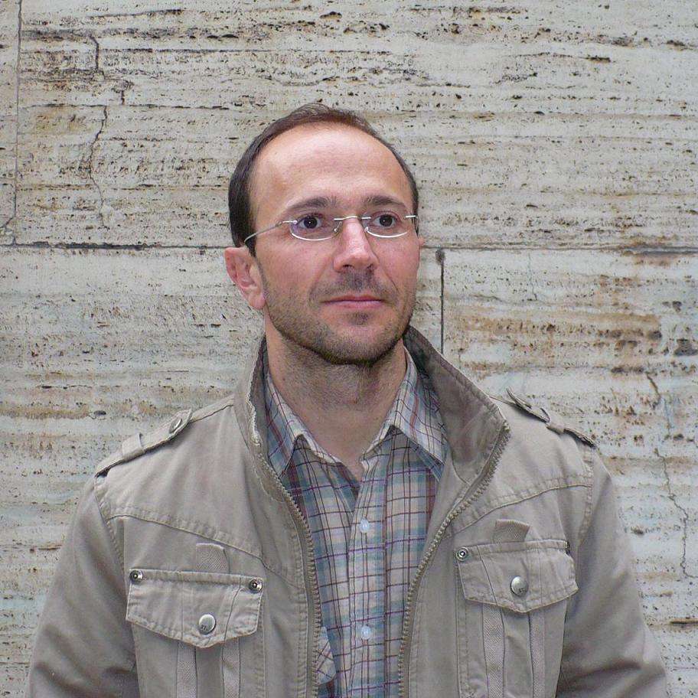

Arq. Carlos L. Sala

En 1999 egresó como arquitecto de la Facultad de Arquitectura y Urbanismo de la Universidad de Mendoza. Entre los años 1997 y 2006 trabajó en el Estudio Reina Arquitectos, donde colaboró en el proyecto y dirección técnica de las bodegas Andeluna, Belasco de Baquedano y Decero. Entre los años 2007 y 2008 trabajó en el Estudio Carlos Regolini Arquitectos con la confección del proyecto ejecutivo de Torres Agustinas. Desde 2009 desempeña la profesión en sociedad con la Arq. G. Santibañez con el proyecto y dirección técnica de viviendas, locales comerciales, etc.
Desarrolla la actividad docente como profesor de Historia de la Arquitectura en la Universidad de Congreso, Universidad de Mendoza e Instituto Superior N. Avellaneda (Diseño de Interiores) y como profesor de Teoría de la Arquitectura en la Universidad de Congreso.
Fue becado por el Instituto Goethe para completar sus estudios de alemán en Bremen (1990) y por la Sociedad Dante Alighieri para completar estudios de italiano en Roma (2000).
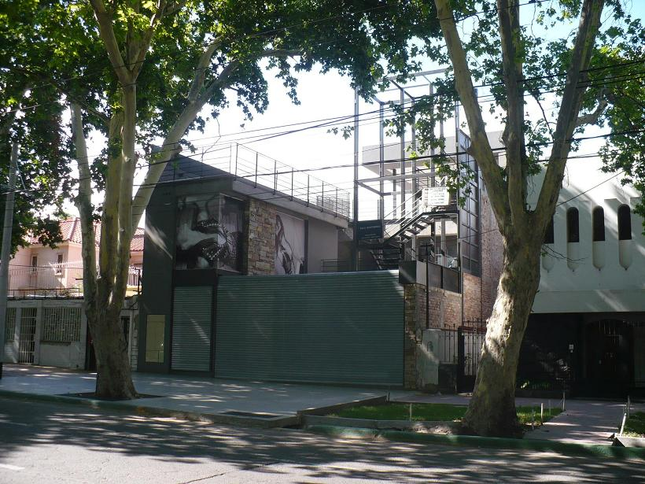
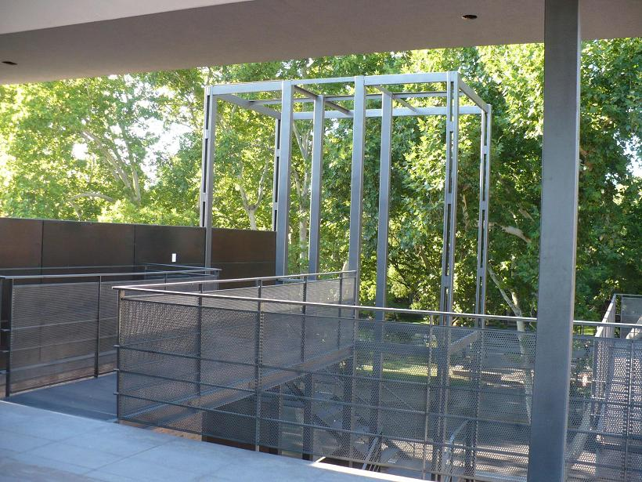

Obra: Locales comerciales - Av. Arístides Villanueva 711 - Mendoza
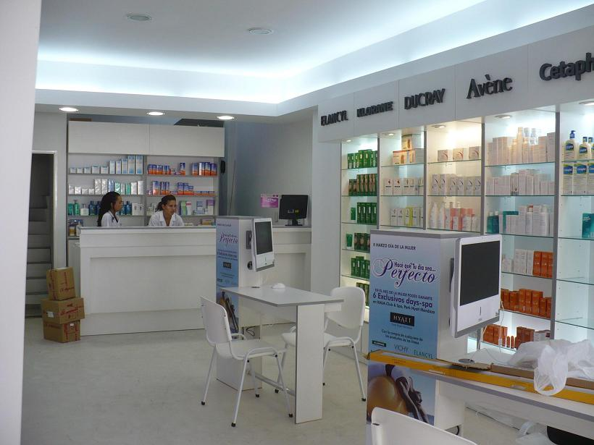
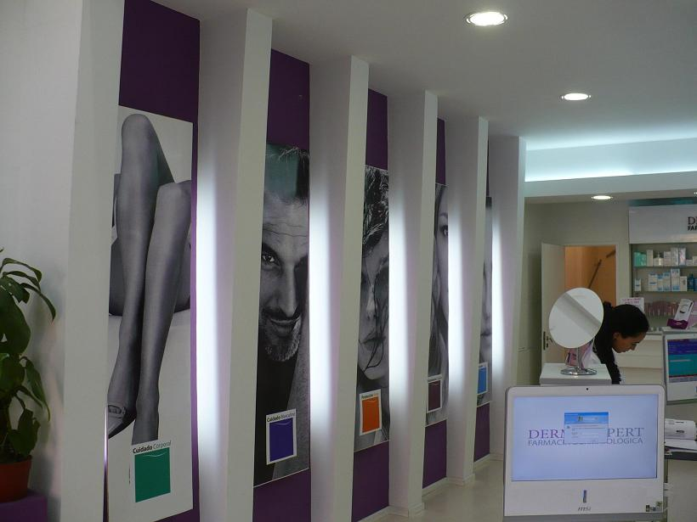

Obra: Farmacias del Plata, sucursal Dermoexpert - Av. España 1116 - Mendoza

